GNS3 访问控制与包过滤实验报告
本实验在 GNS3 中实现课程规定的三项访问控制要求。我先构建华为 CE12800 三角网络，在排查接口映射和命令支持问题后，保持主平台及地址规划不变，由 MikroTik CHR 接管 R1 的路由和过滤角色。最终三项规则均产生实际丢弃计数，非目标 ICMP 流量仍能正常通过。
项目 | 实际环境
宿主系统 | Windows 11，WSL2 Ubuntu
仿真平台 | GNS3 2.2 系列；课件网络在本地 WSL 服务器运行
虚拟化 | QEMU 8.2.2，KVM；用户属于 kvm、ubridge 等组
初始设备 | Huawei CE12800，VRP 8.180，V200R005C10SPC607B607
最终过滤设备 | MikroTik CHR，RouterOS 7.23.8 long-term，3 个以太网接口
终端设备 | VPCS 0.8.4；PC1 为 192.168.3.2/24
实验日期 | 2026 年 10 月 17 日，北京时间
学生 | 高小雅 20243001297

实验目标与完成范围
任务包括禁止 10.0.0.0/24 访问 192.168.3.0/24，禁止后者访问前者的 Web 端口，以及禁止 192.168.3.0/24 访问其他子网的 FTP 控制端口。本实验分别使用 ICMP、TCP 80 和 TCP 21 探测，以终端响应及规则命中计数检验策略效果。
验证结果包括三类目标报文被丢弃，以及普通 ICMP 对照流量成功通过。Web 和 FTP 部分验证 TCP 目的端口过滤，应用服务访问可在此基础上继续扩展。

1 网络拓扑与环境适配
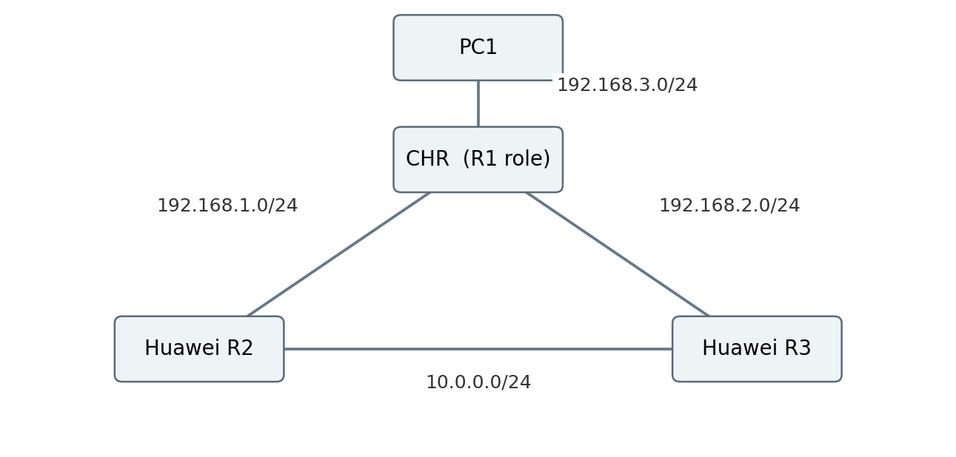
图 1 根据最终配置和接线过程重绘的核心逻辑拓扑
设备接口 | 接口地址 | 连接对端
CHR ether1 | 192.168.1.1/24 | R2 GE1/0/0，192.168.1.2/24
CHR ether2 | 192.168.2.1/24 | R3 GE1/0/0，192.168.2.2/24
CHR ether3 | 192.168.3.1/24 | PC1 Ethernet0，192.168.3.2/24
R2 GE1/0/1 | 10.0.0.1/24 | R3 GE1/0/1，10.0.0.2/24

CHR 到 10.0.0.0/24 的静态路由经 192.168.1.2，最终路由表显示 Active。R2、R3 到 PC1 网段的下一跳分别为 192.168.1.1、192.168.2.1。R2 与 R3 的 10.0.0.0/24 连接保持不变；旧 R1 停止并退出业务转发。

界面标签与设备内部名称
CHR 标签 | CHR 内部名 | 对端界面标签 | 对端内部名
Ethernet0 | ether1 | R2 界面 GE1/0/2 | R2 内部 GE1/0/0
Ethernet1 | ether2 | R3 界面 GE1/0/2 | R3 内部 GE1/0/0
Ethernet2 | ether3 | PC1 Ethernet0 | PC1 Ethernet0

本次 CE12800 模板的界面标签 GE1/0/2 对应设备内部 GE1/0/0。接线与配置分别采用两套名称，排查时将它们逐一对应，避免对错误接口配置地址。

2 访问控制策略设计
课件任务同时涉及源网段、目的网段、协议和目的端口，应采用扩展或高级 ACL 的匹配思路。第一项虽然可在特定位置只按源地址实现，但第二、三项需要区分服务端口，单一标准 ACL 无法完整表达。
规则 | 源地址 | 目的地址 | 协议与端口 | 动作
ACL1 | 10.0.0.0/24 | 192.168.3.0/24 | 所有 IP | drop
ACL2-WEB | 192.168.3.0/24 | 10.0.0.0/24 | TCP 目的端口 80 | drop
ACL3-FTP | 192.168.3.0/24 | 非 192.168.3.0/24 | TCP 目的端口 21 | drop

位置与方向的选择
R1 是 PC1 所在网段的接入边界，往返 192.168.3.0/24 的课件业务均经过它。若用课件接口 ACL，面向 PC1 的接口入方向处理 Web、FTP 请求，出方向处理来自 10.0.0.0/24 的报文。此选择同时覆盖经过 R2、R3 的路径，符合先保证正确过滤再考虑靠近源端的原则。
实际配置采用 CHR 的 forward 链处理经过路由器转发的报文。三条规则依次检查源地址、目的地址、协议和目的端口。它与课件中接口 ACL 的部署形式不同，但保持了三项访问控制要求的匹配条件和拒绝动作。

规则数量与默认动作
按课件 Cisco 接口 ACL 思路可分为两组：入方向两条拒绝加一条允许其他，出方向一条拒绝加一条允许其他，共五条显式规则。本次 RouterOS 配置在 forward 链设置三条 drop，未匹配的流量继续转发。配置数量的差异来自规则组织方式和默认动作，过滤条件仍与课件要求对应。

无状态地址规则的影响
ACL1 按源、目的网段匹配报文，也会丢弃 10.0.0.0/24 返回 PC1 的响应。因此，判断 Web 或 FTP 规则是否起作用时，需要查看对应规则自身的丢弃计数，区分请求被拦截与返回报文被拦截两种情况。

3 配置实施与保存
在新的 CHR 上，先配置三个接口和静态路由，验证基础通信，再逐条增加过滤规则。RouterOS 配置自动保存；export 和 backup 额外生成文本及二进制归档。旧 CE12800 上已创建但未应用的 ACL 3000 不属于最终生效策略。
/ip address add address=192.168.1.1/24 interface=ether1
/ip address add address=192.168.2.1/24 interface=ether2
/ip address add address=192.168.3.1/24 interface=ether3
/ip route add dst-address=10.0.0.0/24 gateway=192.168.1.2

三条实际过滤规则
/ip firewall filter add chain=forward src-address=10.0.0.0/24 dst-address=192.168.3.0/24 action=drop comment="ACL1"
/ip firewall filter add chain=forward src-address=192.168.3.0/24 dst-address=10.0.0.0/24 protocol=tcp dst-port=80 action=drop comment="ACL2-WEB"
/ip firewall filter add chain=forward src-address=192.168.3.0/24 dst-address=!192.168.3.0/24 protocol=tcp dst-port=21 action=drop comment="ACL3-FTP"
第三条中的 ! 表示目的地址取反，与源地址条件共同限定“192.168.3.0/24 访问其他子网”的流量范围；TCP 21 对应传统 FTP 控制连接。三条完整命令同时保存在 configs/chr/reproduce.rsc 中。

持久化与备份证据
/export file=Lab2_ACL
/system backup save name=Lab2_ACL
/file print
执行 export 和 backup 后，文件列表显示 Lab2_ACL.rsc 为 979 B，Lab2_ACL.backup 为 21.2 KiB，均保存在 CHR 文件系统中。配置导出便于阅读和复查，二进制备份用于设备恢复。相关终端输出保存在 V06-final-chr.txt 中。

4 测试结果与证据分析
编号 | 测试流量 | 实际结果 | 判断
V01 | PC1 → 10.0.0.1、10.0.0.2 | 配置过滤前，均获得 5 次回复 | 路由基线
V02 | 10.0.0.1 → 192.168.3.2，ICMP | 5 次超时；ACL1 为 420 B / 5 包 | 规则 1 命中
V03 | PC1 → 10.0.0.1，TCP 80 | 5 次连接超时；ACL2 为 900 B / 15 包 | 规则 2 命中
V04 | PC1 → 10.0.0.1、192.168.2.2，TCP 21 | 均超时；ACL3 最终为 1800 B / 30 包 | 规则 3 命中
V05 | PC1 → 192.168.2.2，ICMP | 5 次回复，TTL 254 | 非目标流量允许

第一项测试通过 R2 的 -a 参数将源地址固定为 10.0.0.1，使报文符合被限制网段的条件。5 次 ICMP 请求全部超时，ACL1 同时记录 5 包、420 B，表明请求在 CHR 上被该规则丢弃。
第二项使用 VPCS 的 TCP 模式探测目的端口 80。5 次连接尝试超时，ACL2-WEB 记录 15 包、900 B。测试中的 TCP 重传使报文数量多于连接尝试次数，对应规则的计数增长确认了请求被拦截的位置。
第三项选择 10.0.0.1 与 192.168.2.2 两个不同子网的地址探测 TCP 21。两组连接均超时，ACL3-FTP 最终累计记录 30 包、1800 B，说明目的地址取反条件覆盖了这两个测试子网。

允许流量对照
PC1> ping 192.168.2.2
84 bytes from 192.168.2.2 icmp_seq=1 ttl=254 time=5.037 ms
84 bytes from 192.168.2.2 icmp_seq=2 ttl=254 time=2.196 ms
84 bytes from 192.168.2.2 icmp_seq=3 ttl=254 time=2.147 ms
84 bytes from 192.168.2.2 icmp_seq=4 ttl=254 time=2.743 ms
84 bytes from 192.168.2.2 icmp_seq=5 ttl=254 time=1.916 ms
PC1 到同一 R3 地址的普通 ICMP 获得 5 次回复，而 TCP 21 被丢弃。这组对照表明到该地址的网络路径仍然可用，访问结果的差异与规则匹配的协议、端口条件一致。

5 接口映射与抓包排障

现象与最初判断
早期接口显示 up/up，R2 ping 192.168.1.1 却全部超时，ARP 表的对端条目为 Incomplete，接口输入计数为零。这些现象将排查重点引向二层报文是否真正到达配置了地址的业务接口，而不是继续修改静态路由。

跨层核对接口对应关系
排查中先验证两台 VPCS 能够互通，再使用 VPCS 与华为接口进行对照；同时在宿主机上运行 tcpdump，观察到本地 UDP 端口之间存在虚拟链路封装报文。结合端口更换与设备内部接口查询，最终确认本模板的界面编号比内部业务接口编号大两位。
本实验界面标签 | VRP 内部接口
GE1/0/2 | GE1/0/0
GE1/0/3 | GE1/0/1
GE1/0/4 | GE1/0/2

按照映射关系重新接线后，R2 到 R1、R3 到 R1 及 R3 到 R2 的直连测试恢复。辅助 test2 到 R2 的连通测试提供了单条链路的对照，帮助将模板端口映射问题与三角网络的路由问题分开处理。

其他排查尝试
排查期间还尝试调整 R2 的 QEMU machine 类型，该操作未直接恢复通信；恢复通信发生在端口映射修正之后。Wireshark 空白界面与宿主机可见 UDP 报文的差异，也提示抓包结果需要结合采集位置和工具状态解释。更换 CHR 后到 R3 的短暂超时随后恢复，其具体原因未进一步定位。
相关终端摘录为 D01、D02；原始截图和文本文件在 evidence 目录保留，原始文件名与哈希由 source-index.csv 对照。

6 命令支持与实施方案修正

创建规则不等于规则已经工作
在 CE12800 上，我成功创建并提交高级 ACL 3000，查询显示两条规则。但在已检查的接口和系统视图中，traffic-filter、traffic-policy 未被识别。创建成功仅说明规则定义存在，不能证明已参与报文处理。
当前镜像能够定义 ACL，但在已查询的视图中未找到可用的接口过滤入口，实验因此停在规则应用环节。为继续完成过滤验证，保留现有 GNS3 网络，通过替换边界设备的方式调整实现方案。

在 GNS3 内替换边界设备
新增 CHR 接管 R1 的三条接线，沿用 192.168.1.1、192.168.2.1 和 192.168.3.1，R2、R3 和 PC1 的地址及下一跳保持不变。这样能够复用已验证的网络，只重新检查 CHR 的接口、路由和过滤配置，缩小变更后的验证范围。

控制台与配置管理
图形控制台因缺少 gnome-terminal 无法启动，改用 WSL telnet。API 查询返回 401 后保留认证设置，读取本地项目文件获取 console 端口。CHR 模板创建并不等于设备已加入项目，只有拖入并启动后才出现本次 5012 端口。

7 实验总结与进一步验证

对访问控制的理解
本次实验中，ACL 3000 能创建却未参与过滤，而 CHR 规则通过丢弃计数得到了验证。这两个结果使我更清楚地理解了规则定义、规则应用和数据平面行为之间的区别。检查配置时，需要同时回答报文经过哪里、哪些字段参与匹配，以及规则是否实际处理了报文。
三项规则共存时，ACL1 对返回流量的影响尤其值得注意：即使 PC1 发出的请求本身未被拒绝，来自 10.0.0.0/24 的响应仍可能被丢弃。因此，连接超时需要结合具体规则计数分析；后续若实现有状态访问控制，还需加入连接状态条件。

实验方法与进一步验证
本次实现保留了课件的地址关系，并根据本地虚拟设备的接口映射和命令支持情况调整部署。排查中通过 VPCS 对照、ARP、宿主机抓包和规则计数缩小问题范围；验证中同时保留拒绝流量与允许流量的结果。这些操作使实验结论能够对应到具体配置和观测。
进一步验证可加入实际 Web、FTP 服务，在逐项隔离规则后比较相同业务的允许与拒绝结果，并保存请求、响应两侧的抓包。这样可以把当前的端口过滤验证延伸到应用访问验证。

实验材料归档
实验材料按报告、配置、验证记录和排障过程分类保存。Word 用于课程提交，GitHub 用于查看命令、终端输出及截图；两种形式通过同一组测试编号关联。原始附件附文件名和 SHA-256 索引，便于后续修改报告时核对材料。
实验仓库地址：________________________________________

参考资料
[1] 课程课件《第三章 防火墙技术》，当前 PDF 第 1–5、23–33 页。[2] 课程课件《第三章 防火墙技术2》，当前 PDF 第 23–29、31–61 页，其中第 29 页为综合任务。[3] MikroTik RouterOS 官方 Filter 文档。[4] GNS3 官方 MikroTik CHR 模板及 VPCS 项目。在线链接与物理 PDF 页码说明见 docs/references.md。

